——————————————优矿平台大师策略使用说明—————————————

- 登陆通联数据优矿平台，点击开始研究-Notebook进入回测页面（网页端），点击Notebook进入回测界面（客户端）。
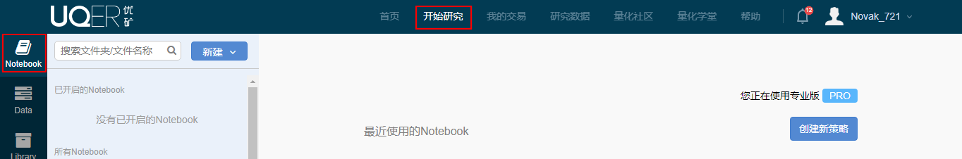
网页端：
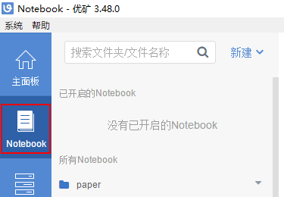
客户端：

- 点击新建-上传Notebook，上传本地大师.nb文件。
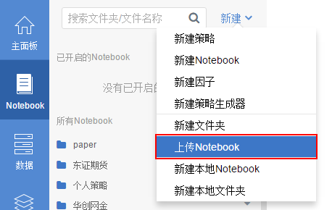
- 上传大师策略相关数据文档，如果大师策略需要相关本地数据则点击左侧数据-新建-上传数据文件，文件格式可根据个人需求上传；若无需本地数据，可忽略此步骤。
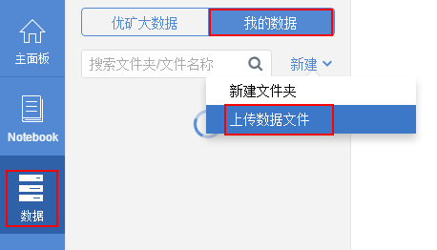
- 大师策略.nb上传成功后，在Notebook根目录下即可找到，点击进入大师策略，可以看到策略里面包含代码框、文档框和策略框。其中文档框为策略介绍，无需运行操作。代码框为相关函数定义、数据处理等，需逐一运行。最后运行策略框，策略框的明显特征为包含两个函数和参数初始化部分。
将鼠标放在框上会在左上角提示其类型，如下图：

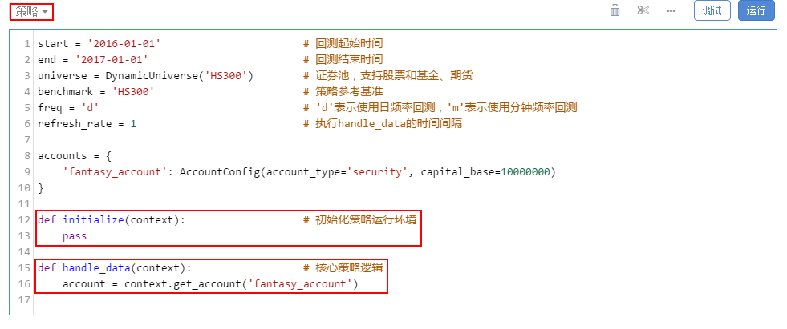
下图为策略框

- 按照从上至下顺序进行运行，运行方法包括两种，第一种为点击右上角运行按钮，第二种为快捷键Ctrl+Enter，两种均可。

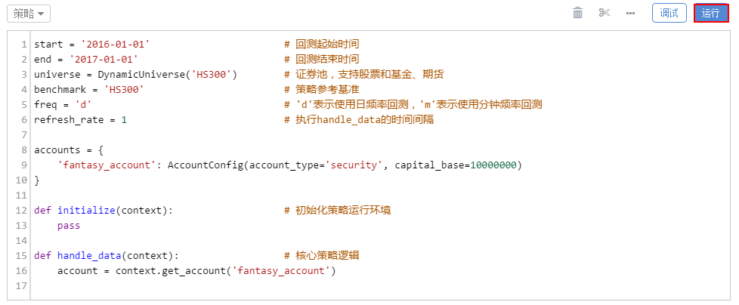
- 等待策略运行结束，即可点击查看回测详情查看策略表现。示例如下：
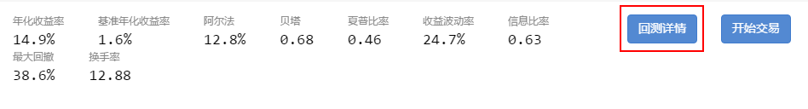
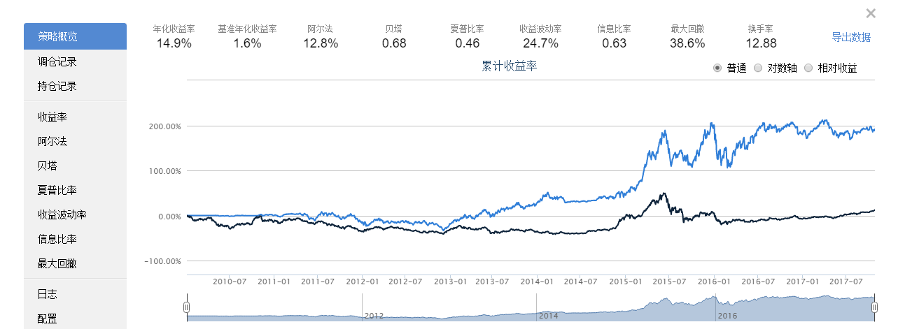

- 可进一步点击左侧查看调仓记录、持仓记录等等。
- 如有其它问题，请随时联系华创金工团队，我们期待着相互交流。

